
Nome: N.º: Turma:
1. Os movimentos de rotação e de translação da Terra têm consequências.
1.1 Seleciona os acontecimentos que são consequência do movimento de rotaço da Terra
A atmosfera solar é constituída por duas camadas…
A – Sucessão do dia e da noite.
B – Inclinação do eixo de rotação.
C – Variação da inclinação dos raios solares ao longo do ano.
D – Variação da posição da sombra dos corpos ao longo do dia.
E – Sucessão das estações do ano.
1.2 Explica porque nos podemos orientar pela sombra de um corpo durante o dia.

1.3 A figura mostra a Terra em quatro posições
da sua órbita e nela está assinalado um local X.

1.3.1 Indica em qual das posições, 1, 2, 3
ou 4, é primavera no local X.

1.3.2 As figuras A e B mostram a inclinação dos raios solares no lo cal X, à mesma hora, uma no verão e outra no inverno.

Associa cada uma das figuras, A e B, à correspondente posição da Terra na sua órbita. Justifica a resposta referindo-te à inclinação dos raios solares e ao aquecimento da superfície terrestre.

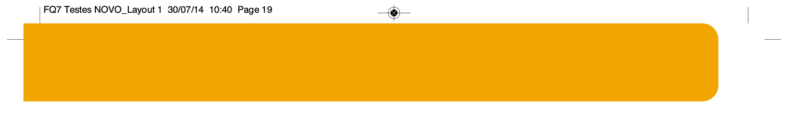
Teste de Avaliação Sumativa n.º 2
1.3.3. Seleciona, entre as afirmações seguintes, a única correta para as estações do ano.
A – Resultam do facto de a distância da Terra ao Sol não ser sempre a mesma.
B – Resultam do facto de a órbita de translação da Terra ser elíptica.
C – Resultam do facto de a Terra realizar o movimento de translação com o eixo de rotação inclinado.
D – São iguais nos dois hemisférios.
2. Observa a figura.

2.1 Indica em qual das cinco posições da Lua:
2.1.1 é lua nova;
2.1.2 podemos vê-la com o seguinte aspeto no hemisfério Norte .

2.2 Faz um desenho correspondente ao aspeto da Lua na posição 3, vista do hemisfério Sul.

2.3 Há três tipos de eclipses da Lua.
2.3.1 Indica em qual das posições assinaladas na figura pode ocorrer eclipse da Lua.
2.3.2 Representa num esquema um eclipse parcial da Lua.

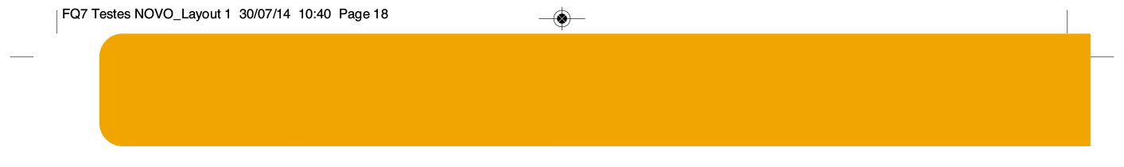
3. Há forças por todo o lado: entre dois quaisquer corpos existem forças.
Teste de Avaliação Sumativa n.º 2
3.1 Seleciona a afirmação correta.
A – Para esticar um elástico exerce-se uma força à distância.
B – A força exercida pela Terra sobre qualquer corpo é uma força de contacto.
C – A força é uma grandeza que não fica identificada apenas pelo seu valor.
D – Os instrumentos que medem as forças chamam-se balanças.
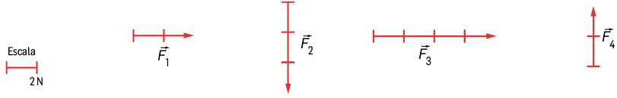
3.2 Considera as forças representadas na mesma escala pelos vetores que se seguem.

3.2.1 Seleciona:
i) as forças com direção vertical; _______________________________________________________________
ii) a força de maior intensidade; _________________________________________________________________
iii) as forças com o mesmo sentido. ______________________________________________________________
3.2.2 Indica a intensidade da força _______________________________________________________________

4. Os corpos caem para a superfície terrestre e a Terra mantém-se em movimento à volta do Sol devido à força atrativa.
4.1 Indica o nome desta força atrativa. ____________________________________________________________________
4.2 Representa na figura a força atrativa exercida pelo Sol na Terra.
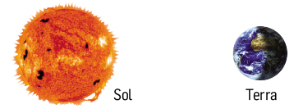

4.3 O planeta Marte tem menor massa do que a Terra e está mais longe do Sol.
Indica, justificando, em qual dos dois planetas é menor a força atrativa exercida pelo Sol.
_____________________________________________________________________________________________________
_____________________________________________________________________________________________________
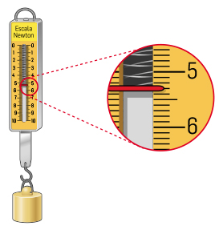
5. A figura mostra um corpo suspenso no gancho de um dinamómetro.
Novo FQ7 – Testes e Questões, ASA
5.1 Observa atentamente a escala do dinamómetro e indica:
5.1.1 o seu alcance; _____________________________________________
5.1.2 o seu alcance; _____________________________________________
5.1.3 o seu alcance; _____________________________________________
5.2 Indica o nome da grandeza que corresponde ao valor lido.
________________________________________________________________
6. Peso e massa são grandezas diretamente proporcionais.
Teste de Avaliação Sumativa n.º 2
6.1 Indica três diferenças entre massa e peso.
__________________________________________________________________________________________________
__________________________________________________________________________________________________
__________________________________________________________________________________________________
6.2 Seleciona o gráfico que representa o peso em função da massa de diferentes corpos no mesmo lugar da Terra.
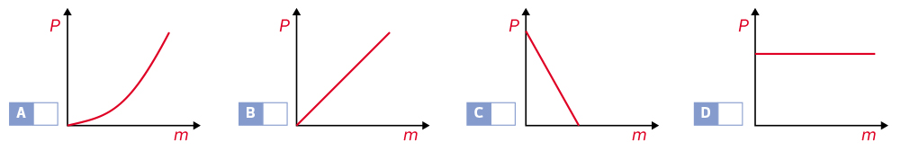

7. Um astronauta pesa 725,2 N num certo lugar da Terra.
7.1 Calcula a massa do astronauta considerando que, na Terra, a constante de proporcionalidade entre peso e massa é 9,8 N/kg.

7.2 Indica o que acontece ao peso do astronauta se for colocado num lugar a uma altitude muito superior.
__________________________________________________________________________________________________
7.3 Observa atentamente a tabela:

Planeta | Constante de proporcionalidade entre peso e mas
Mercúrio | 3,6 vezes menor do que na Terra
Júpiter | 2,3 vezes maior do que na Terra
Neptuno | 1,1 vezes maior do que na Terra

7.3.1 Com base na tabela, seleciona a opção que completa corretamente a frase que se segue.
Se o astronauta pousasse na superfície de Mercúrio…
A – … a massa não se alterava, mas o peso seria 3,6 vezes maior.
B – … a massa seria 3,6 vezes menor, mas o peso não se alterava.
C – … a massa e o peso passariam a ser 3,6 vezes menores.
D – … a massa não se alterava, mas o peso seria 3,6 vezes menor.
7.3.2 Indica em qual dos planetas o peso do astronauta seria praticamente o mesmo que na Terra. Justifica.
_____________________________________________________________________________________________
_____________________________________________________________________________________________

FIM

